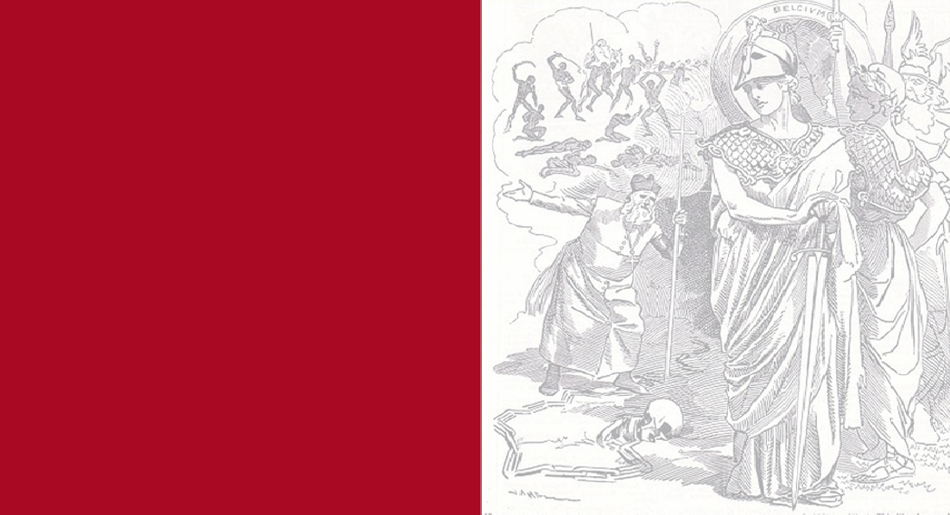
Colloque
« The new Crusade and the five champions of christendom », Punch, the London Charivari, 11 août 1888

diplomatie
Morale et
au XIXe siècle

15 et 16 2012
juin

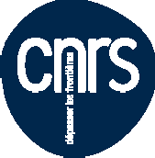
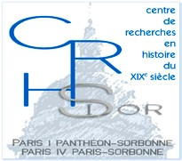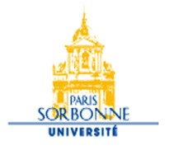Colloque organisé par le Centre d’histoire du XIXe siècle (Université Paris 1-Université Paris IV), avec le soutien de l’Ecole doctorale II (Université Paris IV)
et de l’Institut des Sciences de la Communication (ISCC- CNRS). Contacts : isabelledasque@orange.fr, renaud.meltz@gmail.com

Informations pratiques :

Maison de la Recherche-Centre Serpente Salle des conférences
28, rue Serpente
75006 Paris
Tél : 01 53 10 57 00
Métro : Odéon, Saint-Michel

Amphithéâtre Quinet-Centre Sorbonne
46, rue Saint-Jacques
75005 Paris
Tél : 01 40 46 22 11
Métro : Saint-Michel, Cluny-La Sorbonne

Vendredi 15 Juin-Matin
(Maison de la Recherche, Centre Serpente)

9h00 : Mot d’accueil par Isabelle Dasque (Centre d’histoire du XIXe siècle, Université Paris IV)
et Renaud Meltz (UPF, en délégation au CNRS, ISCC).
9h15 : Avant-propos de Sylvio De Franceschi (CRIHAM, Université de Limoges), « Morale et diplo-
matie sous l’Ancien Régime ».

Séance I – La morale de la diplomatie et l’ethos du diplomate
Présidence : Jacques-Olivier Boudon (Centre d’histoire du XIXe siècle, Université Paris IV)

Les nouveaux termes de la morale diplomatique au XIXe siècle
9h30 : Simon Sarlin (CNRS, Ecole française de Rome), « L’Essai sur la diplomatie de Czartoryski et
la règle universelle de la diplomatie ».
9h45 : Servane Marzin (Université Paris-Ouest Nanterre La Défense), « La morale du juste milieu en
diplomatie selon Guizot ».
10h00 : Discussion

La morale professionnelle du diplomate
10h15 : Yves Bruley (Chercheur associé au Centre d’histoire du XIXe siècle, Institut de France), « Les
qualités morales du diplomate idéal au XIXe siècle ».
10h30 : Olivier Varlan (Centre d’histoire du XIXe siècle, Université Paris IV), « La “trahison” d’Armand-
Louis de Caulaincourt : morale et diplomatie à la fin du Premier Empire ».
10h45 : Alina-Florina Platon (Chercheur invitée au Centre d’histoire du XIXe siècle, Université Alexandru Ioan Cuza, Iasi, Roumanie), « Obéir aux ordres ou céder à la passion de l’argent ? L’activité du consul Victor Place à l’époque de l’union des Principautés roumaines ».
11h00 : Discussion.
11h15 : Pause

La morale diplomatique à l’épreuve des intérêts
11h30 : Stéphanie Burgaud (LaSSP, IEP Toulouse), « La morale du concert européen à l’épreuve du
réalisme bismarckien ».
11h45 : Pascal Dayez-Burgeon (CNRS-ISCC), « La diplomatie du royaume coréen de Joseon (1860-
1910): entre morale confucéenne et réalisme impérial ».
12h00 : Discussion
12h30 : Déjeuner

Vendredi 15 Juin-Après-midi
(Maison de la Recherche, Centre Serpente)

Séance II – La diplomatie de la morale
Présidence : Dominique Kalifa (Centre d’histoire du XIXe siècle, Université Paris 1)

Légitimité, libéralisme, catholicisme : des Puissances morales ?
14h30 : Emmanuel Larroche (ISP, Université Paris-Ouest Nanterre La Défense), « Morale et intervention
militaire dans la France de la Restauration : l’expédition d’Espagne en 1823 ».
14h50 : Fabrice Jesné (CRHIA, Université de Nantes), « L’Italie, puissance morale face aux Balkans
(1861-1913) ».
15h10 : Isabelle Dasque (Centre d’histoire du XIXe siècle, Université Paris IV), « Entre morale et réalis-
me : la diplomatie lazariste face aux intérêts français en Orient (1886-1914) ».
15h30 : Discussion
15h45 : Pause

La diplomatie vaticane : une diplomatie morale ?
16h00 : Gilles Ferragu (ISP, Université de Paris-Ouest Nanterre La Défense), « Le Saint Siège, puissance
morale en quête de souveraineté ».
16h20 : Olivier Sibre (Chercheur associé au Centre d’histoire du XIXe siècle, Université Paris IV), « Le Saint-Siège et la Chine, des traités inégaux à la conférence de la paix (1919) : un exemple de réalisme politique au service d’une ambition missionnaire ».
17h00 : Discussion

Samedi 16 Juin-Matin
(Amphithéâtre Quinet, Centre Sorbonne)

Séance III – Nouveaux acteurs et nouvelles morales internationales

Présidence : Georges-Henri Soutou (Membre de l’Institut, Professeur émérite de l’Université Paris IV)

Nouveaux acteurs
9h00 : Clément Thibaud (MASCIPO, Université de Nantes), « Un nouvel Haïti en Terre-Ferme : un débat atlantique sur la guerre d’extermination à l’époque des indépendances latino-américaines ». 9h20 : Renaud Meltz (UPF, en délégation au CNRS, ISCC), « La diplomatie de la France et de la Grande-Bretagne face à leurs opinions dans les années 1840 : la naissance d’une instance de jugement moral, nouvel arbitre des relations internationales ? ».

De nouveaux principes de morale diplomatique
9h40 : Guillemette Crouzet (IRICE, Université Paris IV), « “A Right to Interfere” : lutte contre la traite et création d’un espace régional de droit dans le Golfe Arabo-Persique sous domination britannique (vers 1820-vers 1880) ».
10h00 : Vanessa Lincoln (Chercheur invitée au Centre d’histoire du XIXe siècle, Université de Californie, Berkeley), « L’idée d’union européenne autour de 1848 : pacifisme et républicanisme internationaux ». 10h20 : Discussion et pause

Vers une morale internationale universelle
10h50 : Stanislas Jeannesson (IRICE, Université Paris IV), « Léon Bourgeois, le solidarisme et la
démocratisation des relations internationales ».
11h10 : Dzovinar Kevonian (ISP, Université Paris-Ouest Nanterre La Défense), « André Nikolaievitch Mandelstam (1869-1949), du droit des minorités aux “droits internationaux de l’homme”».

Le devenir de la morale internationale au XXe siècle
11h30 : Table-ronde et témoignages des acteurs de la diplomatie française, avec la participation d’Alain Dejammet, Ambassadeur de France, Bernard Dorin, Ambassadeur de France, Patrick Hénault, ancien Ambassadeur, Jean-Michel Dasque, ancien Ambassadeur et Cyrille Rogeau, Sous-directeur d’Afrique du Nord au ministère des Affaires étrangères.
12h 30 : Discussion et conclusions

